- Soit la table T(a, b, c, d) et l'ensemble de dépendances fonctionnelles D = {a→ b; a, b → c, d}.
  - Produisez une couverture minimale pour D.
min(D) = {a→ b; a→ c; a→ d}

  - Quelles sont les clés candidates de la table T ?
Une seule clé candidate : {a}

- Soit la table T(a, b, c, d) et l'ensemble de dépendances fonctionnelles D = {a→ b; b → c ; c → b ; a → c}. Calculez min(D).
Il y a deux solutions min(D) = {a→b ; b → c ; c → b } ou {a→c ; b→c ; c → b }

- Soit la table T(a, b, c, d) et l'ensemble de dépendances fonctionnelles D = {a→ b; b → a ; b → c ; a → c}.
  - Calculez min(D).
Deux solutions : min(D) = {a→b; b→a ; b→c } ou {a→ b; a→ c; b → a}

  - La dépendance a, b → c est-elle pleine ?
Non, car a → c

  - La dépendance a → a., c est-elle élémentaire ?
Non (a est dans la partie gauche et droite)

  - La dépendance a → c est-elle élémentaire ?
Oui

  - Calculez {a}⁺, {b}⁺ à l'aide de la fonction Fermeture.
{a}⁺={a, b, c}
{b}⁺={a, b, c}

  - Déterminer si D |= a → b, c à partir de la fonction Dérivable.
Oui : {b, c} ⊆ {a}⁺={a, b, c}

- Soit la table Horaire (sigleCours, noGroupe, rencontre, codeProfesseur, jour, heure, local) et l'ensemble de dépendances D = {sigleCours, noGroupe → codeProfesseur ;
jour,heure, codeProfesseur → local ;
jour, heure, local → sigleCours, noGroupe, rencontre ;
sigleCours, noGroupe, rencontre → jour, heure, local}.

Chacun des cours identifié par un sigleCours est donné en plusieurs groupes. Le noGroupe permet de distinguer les différents groupes du même cours. Chaque groupe d'un cours a un professeur représenté par son codeProfesseur. Un groupe a un horaire constitué de plusieurs rencontres hebdomadaires. La colonne rencontre est un numéro séquentiel de rencontre à l'intérieur de la semaine. Si le groupe a un horaire avec trois rencontres hebdomadaire, elles seront numérotées 1, 2, 3. L'horaire de chacune des rencontres est spécifié par l'heure de début, le jour de la semaine et le local.
Table Horaire
sigleCours | noGroupe | rencontre | codeProfesseur | jour | heure | local
INF1000 | 10 | 1 | prof1 | lundi | 9h00 | PK-4000
INF1000 | 10 | 2 | prof1 | mardi | 11h00 | PK-5000
INF1000 | 20 | 1 | prof2 | mardi | 18h00 | PK-4000
INF1000 | 30 | 1 | prof1 | vendredi | 18h00 | PK-3000
INF2000 | 10 | 1 | prof2 | mercredi | 9h00 | PK-3000
INF2000 | 10 | 2 | prof2 | jeudi | 10h00 | PK-5000
INF2000 | 10 | 3 | prof2 | jeudi | 15h00 | PK-3000

  - Prouver que D |= jour, heure, sigleCours, noGroupe → rencontre à l'aide des axiomes d'Armstrong.
Preuve :
1) jour,heure,sigleCours,noGroupe → jour,heure,codeProfesseur
Augmentation de sigleCours,noGroupe → codeProfesseur
2) jour, heure, sigleCours, noGroupe → local
Transitivité sur 1) et jour,heure,codeProfesseur → local
3) jour, heure, sigleCours, noGroupe → jour, heure, local
Augmentation et 2)
4) jour, heure, sigleCours, noGroupe -> sigleCours, noGroupe, rencontre
Transitivité sur 3) et jour,heure,local → sigleCours,noGroupe,rencontre
5) sigleCours, noGroupe, rencontre -> rencontre
Réflexivité
6) jour, heure, sigleCours, noGroupe -> rencontre
Transitivité sur 4) et 5)

  - Calculez {jour, heure, sigleCours, noGroupe}⁺, {sigleCours, noGroupe}⁺, {sigleCours, noGroupe, rencontre}⁺, {rencontre, noGroupe}⁺, {jour, heure, codeProfesseur}⁺, {jour, heure, local}⁺, à l'aide de la fonction Fermeture.
{jour, heure, sigleCours, noGroupe}⁺ = {sigleCours, noGroupe, rencontre, codeProfesseur, jour, heure, local}
{sigleCours, noGroupe}⁺ = {sigleCours, noGroupe, codeProfesseur}
{sigleCours, noGroupe, rencontre}⁺ = {sigleCours, noGroupe, rencontre, codeProfesseur, jour, heure, local}
{rencontre, noGroupe}⁺ = {rencontre, noGroupe}
{jour, heure, codeProfesseur}⁺ = {sigleCours, noGroupe, rencontre, codeProfesseur, jour, heure, local}
{jour, heure, local}⁺ = {sigleCours, noGroupe, rencontre, codeProfesseur, jour, heure, local}

  - Déterminer si D |= jour, heure, sigleCours, noGroupe → codeProfesseur, local à partir de la fonction Dérivable.
Oui car {codeProfesseur, local } ⊆ {sigleCours, noGroupe, rencontre, codeProfesseur, jour, heure, local}.

  - Déterminer si D |= sigleCours, noGroupe → local à partir de la fonction Dérivable.
Non car {local } ⊄ {sigleCours, noGroupe, codeProfesseur}.

  - Produire une couverture minimale pour
D2 = {sigleCours,noGroupe → codeProfesseur ;
jour,heure,codeProfesseur → sigleCours, local ;
jour,heure,codeProfesseur → noGroupe, local ;
jour,heure,local → sigleCours, noGroupe, rencontre ;
sigleCours, noGroupe, rencontre, codeProfesseur → jour, heure ;
jour, heure, sigleCours, noGroupe → codeProfesseur, local}.

Min(D2) = {
sigleCours, noGroupe → codeProfesseur ;
jour,heure, codeProfesseur → local ;
jour, heure, local → sigleCours;
jour, heure, local → noGroupe;
jour, heure, local → rencontre ;
sigleCours, noGroupe, rencontre → jour ;
sigleCours, noGroupe, rencontre →heure }

  - Quelles sont les clés candidates de la table Horaire ?
{jour, heure, codeProfesseur}, {jour, heure, local}, {sigleCours, noGroupe, rencontre}, et {jour, heure, sigleCours, noGroupe}

  - Le schéma R1(sigleCours,noGroupe,codeProfesseur) et R2(sigleCours,noGroupe, rencontre , jour, heure , local) est-il en FNBC? La décomposition est-elle sans perte (expliquez)? La décomposition préserve-t'elle la dépendance jour, heure, codeProfesseur -> local ?
Oui le schéma est en FNBC. La décomposition est sans perte car elle est basée sur la dépendance sigleCours,noGroupe → codeProfesseur. Cependant la dépendance jour, heure, codeProfesseur -> local n'est pas préservée car elle ne peut être déduite des dépendances des deux tables R1 et R2.

  - Est-ce que les énoncés suivants sont vrais? (est-ce que les décompositions sont sans perte) Expliquez.

    - Horaire = T1[jour, heure, codeProfesseur, local] ⬇ T2[sigleCours, noGroupe, rencontre, codeProfesseur, jour, heure] ?
Oui car la décomposition est basée sur jour,heure,codeProfesseur → local.

    - Horaire = T1[jour, heure, codeProfesseur, local]⬇T2[sigleCours, rencontre, codeProfesseur, jour, heure] ?
Non, il manque noGroupe !
    - Horaire = T1[jour ,codeProfesseur , local]⬇T2[sigleCours, noGroupe, rencontre, codeProfesseur , jour, heure] ?
Non car, il n'est pas vrai que jour, codeProfesseur→→ local.

- Comparez les schémas produits par l'algorithme de synthèse et l'algorithme de décomposition pour R(noVol, noEnvolée, escale, destination) et D = {noVol, escale→destination; noEnvolée→noVol; noEnvolée, escale→ destination}.
Algorithme de synthèse :
Min(D) = {noVol, escale→destination; noEnvolée→noVol}
S = {R1(noVol, escale, destination), R2(noEnvolée, noVol)}
Algorithme de décomposition :
Décomposition de R basée sur noVol, escale→destination
R1(noVol, escale, destination)
R2(noVol, noEnvolée, escale)
Décomposition de R2 basée sur noEnvolée→noVol
R3(noEnvolée, noVol)
R4(noEnvolée, escale)
Résultat final : S = {R1(noVol, escale, destination), R3(noEnvolée, noVol), R4(noEnvolée, escale)}
N.B. La table R4 est inutile…
Autre solution par décomposition:
Décomposition de R basée sur noEnvolée→noVol
R1(noEnvolée, noVol)
R2(noEnvolée, escale, destination)
Résultat final : S = {R1(noEnvolée, noVol), R2(noEnvolée, escale, destination)}
N.B. Le schéma est bien en FNBC mais, celui de l'algorithme de synthèse est préférable afin d'éviter de répéter les mêmes escales pour toutes les envolées d'un même noVol.

- Comparez les schémas produits par l'algorithme de synthèse et l'algorithme de décomposition pour R(cours, étudiant, module) D={cours→module; étudiant→module}. On suppose qu'un étudiant ne peut suivre que les cours de son module.

Synthèse : S = {R1(cours, module) R2(étudiant, module), R3(cours, étudiant)}
Décomposition : S = {R1(cours, module), R2(cours, étudiant)} ou S = {R1(étudiant, module), R2(cours, étudiant)}
Les deux schémas de l'algorithme de décomposition ne préservent pas les dépendances.

- Soit: la table T(a, b, c, d, e, f, g) et l'ensemble de dépendances D = {b→e ; d→g ; f→c ; a,b→d ; f→g ; a, b, c→f; a, b→g }

  - Quelles sont les clés candidates de cette table.
{a, b, c} et {a, b, f}

  - Cette table est-elle en 3FN?
Non, elle n'est même pas en 2FN car par exemple b→e et {b} ⊆ {a, b, c}

  - Donnez un schéma produit par l'algorithme de synthèse.

Min(D) = {b→e ; d→g ; f→c ; f→ g ; a,b→d ; a, b, c→f}
La seule solution est S = {R1(b, e), R2(d, g), R3(a, b, d), R4(a, b, c, f), R5(c, g, f)}

  - Le schéma obtenu en c) est-il en FNBC?
Non car dans R4, f→c

  - D |= a, b, d→ e, f ?
Non

  - D |= a, b, f→ c, d ?
Oui

  - Y-a-t'il une décomposition de T en FNBC qui préserve les dépendances et le contenu ?
Non car a, b, c→f et f→c

  - Donnez un schéma produit par l'algorithme de décomposition en FNBC?
Une solution est S = {R1(b, e) R2(d, g) R3(a, b, d) R4(a, b, f) R5(c, f)

- Soit la table T (a, b, c, d, e, f) et l'ensemble de dépendances D = {a, b→c ; a, b, e→c, d ; f→h; a→g ; a, e→e, f; g→b; a, e→h}.
  - Donnez une couverture minimale pour D.
Min(D) = {a→c, g ; a, e→d; a, e→ f; f→h; g→b}

  - Donnez le schéma résultant de l'application de l'algorithme de synthèse.
S = {R1(a, c, g ), R2(a, e→d, f), R3(g, b), R4(f, h)}

  - La table T est-elle en 3FN ?
Non la table a une seule clé candidate {a, e} et la dépendance fonctionnelle a→c, entre autres, viole donc la 3FN (la 2FN aussi !).

- Appliquer l'algorithme de décomposition en 4FN à InfoEmployés(noEmp, dept, salaire, fonction, dépendant)
D ={noEmp →→ dépendant; fonction→salaire; noEmp→fonction; noEmp→dept}

- Soit le schéma suivant:
Film(titre, genre, producteur, année, acteur, heure, date, poste, durée)
D= {titre, année →→ acteur ; titre→ genre; titre, année→ producteur, durée; date, poste, titre→ heure; heure, date, poste→ titre, année}
  - Donnez la ou les clés candidates de ce schéma.
{heure, poste, date, acteur} et {date, poste, titre, acteur}

  - Ce schéma est-il en 4FN?
Non, par exemple, titre, année →→ acteur viole la 4FN.

  - Appliquez l'algorithme de décomposition et donnez le schéma résultant.
S = {R1(titre, année, acteur), R2(titre, genre), R3(titre, année, producteur, durée), R4(titre, année, heure, date, poste)}
Arbre de décomposition :
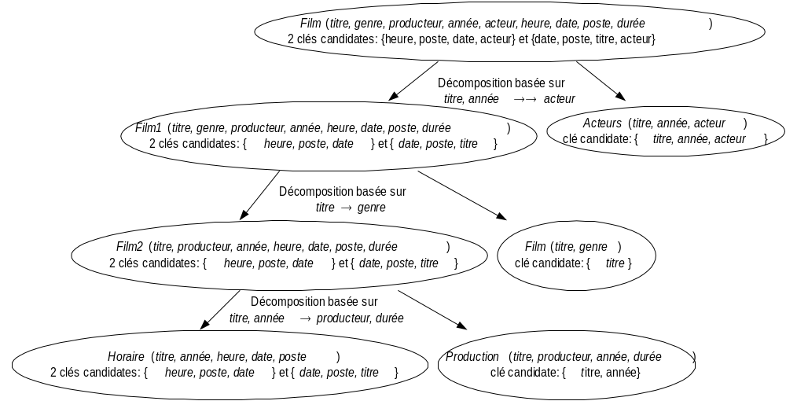
D'autres solutions sont possibles. Par exemple :
S ={R1(titre, année, acteur), R2(heure, date, poste, titre, année), R3(heure, date, poste, producteur, durée, genre)}

A noter que ce schéma ne préserve pas les dépendances contrairement au précédent!

  - Peut-on déduire titre, année →→ genre, producteur, année, heure, date, poste, durée à partir de D?
Oui. Preuve :
1) titre ->> genre, producteur, heure, date, poste, durée
par titre, année →→ acteur et règle du complément
2) titre, année ->> genre, producteur, année, heure, date, poste, durée
par 1) et augmentation

  - Peut-on déduire titre, année →→ genre à partir de D?
Oui. Preuve :
1) titre,année -> genre,année
par titre→ genre et augmentation
2) titre,année -> genre
par 1) et décomposition
3) titre,année ->> genre
par 2) et une dépendance fonctionnelle est une dépendance multivaluée

  - Peut-on représenter la dépendance multivaluée titre, année →→ acteur par une dépendance de jointure?
Oui : ⬇{(titre, année, acteur), (titre, année, genre, producteur, heure, date, poste, durée)}

- Démontrer les règles suivantes à partir des axiomes d'Armstrong.
Pseudo-transitivité Si X→Y et Y,W →Z alors X,W→Z
Union Si X → Y et X → Z alors X→ Y,Z
Décomposition Si X → Y et Z ⊆ Y alors X → Z

Pseudo-transitivité
Preuve.
1) X,W → Y,W par A₂ et X→Y
2) X,W → Z par A₃ , 1) et Y,W → Z

Union
Preuve.
1) X → X,Y par A₂ et X → Y
2) X,Y → Y,Z par A₂ et X → Z
3) X → Y,Z par A₃, 1) et 2)

Décomposition
Preuve.
1) Y → Z par A₁
2) X → Z par A₃, X→ Y et 1)

- Produisez un schéma relationnel en 3FN pour la table CONFÉRENCE. Le diagramme à bulles montre les dépendances fonctionnelles de la table.

CONFÉRENCE(id_participant, année, nom, affiliation, lieu_conférence, no_communication, type_organisation, titre)

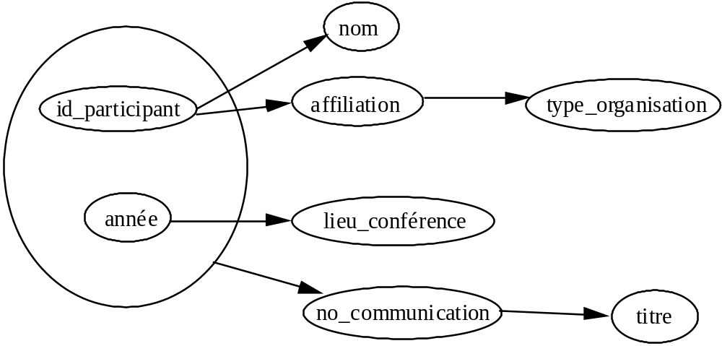

Par l'algorithme de synthèse :
S = {R1 (id_participant, nom, affiliation), R2 (affiliation, type_organisation), R3 (année, lieu_conférence), R4 (id_participant, année, no_communication), R5 (no_communication, titre)}

- Produisez un schéma relationnel en 3FN pour la table ÉLECTION.

ÉLECTION(ass_soc, parti, comté, montant, nom, adresse_bureau, ass_chef, date_nomination)

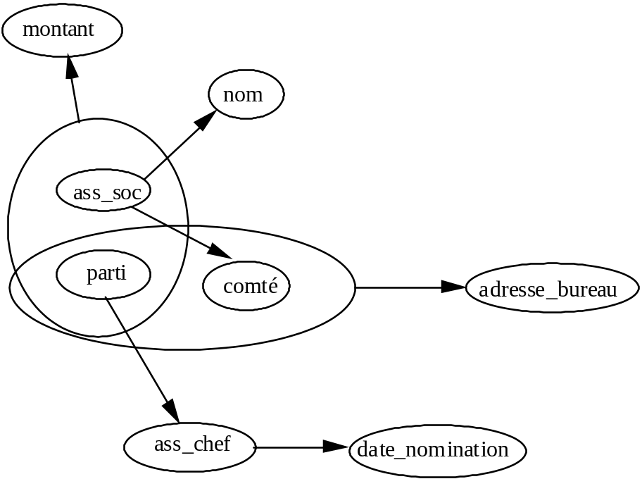
Par l'algorithme de synthèse :
S = {CITOYEN (ass_soc, nom, comté), CONTRIBUTION (ass_soc, parti, montant), PARTI (parti, ass_chef), PARTI_COMTÉ (parti, comté, adresse_bureau), CHEF (ass_chef, date_nomination)}

